人教版初中化学《8.1金属材料》学案（教师版）

1.通过日常生活中广泛使用金属材料等具体事例，认识金属材料与人类生活和社会发展的密切联系。2.掌握金属的分类，知道常见金属的物理性质并掌握其用途
3.知道合金的概念，了解合金具有的性质及合金与纯金属的异同



一、金属的物理性质
1.常温下一般为固态（汞为液态），有金属光泽。
2.大多数呈银白色（铜为紫红色，金为黄色）
3.有良好的导热性、导电性、延展性
二、金属分类
总共有90多种金属。
1.可将金属分为黑色金属与有色金属
黑色金属：通常指铁、锰、铬及它们的合金
有色金属：除黑色金属外的其他所有金属都是有色金属
2.可根据金属密度大小将金属分为重金属和轻金属
重金属：一般指密度大于4.5g/cm³的金属，如铁、铜、锌、铅等。
轻金属：一般指密度小于4.5g/cm³的金属，如钠、镁、铝等
三、金属之最
1.铝：地壳中含量最多的金属元素
2.钙：人体中含量最多的金属元素
3.铁：目前世界年产量最多的金属（铁>铝>铜）
4.银：导电、导热性最好的金属（银>铜>金>铝）
5.铬：硬度最高的金属
6.钨：熔点最高的金属
7.汞：熔点最低的金属，也是常温下唯一呈液态的金属
8.锇：密度最大的金属
9.锂 ：密度最小的金属
四、合金
1.概念：由一种金属跟其他一种或几种金属（或金属与非金属）一起熔合而成的具有金属特性的物质。
2.特点：一般说来，合金的熔点比各成分低，硬度比各成分大，抗腐蚀性能更好
3.常见合金列表：
合金 | 铁的合金 |  | 铜合金 |  | 焊锡 | 钛和钛合金 | 形状记忆金属
合金 | 生铁 | 钢 | 黄铜 | 青铜: | 焊锡 | 钛和钛合金 | 形状记忆金属
成分 | 含碳量  2%~4.3% | 含碳量  0.03%~2% | 铜锌  合金 | 铜锡  合金 | 铅锡  合金 |  | 钛镍合金
备注 | 不锈钢：含铬、镍的钢  具有抗腐蚀性能 |  | 紫铜为纯铜 |  | 熔点低
注：钛和钛合金：被认为是21世纪的重要金属材料，钛合金与人体有很好的“相容性”，因此可用来制造人造骨等。钛合金具有如下优点：（1）熔点高、密度小（2）可塑性好、易于加工、机械性能好（3）抗腐蚀性能好。

知识点一：金属的物理性质
例1.常见金属的下列用途各利用了金属的哪些性质？
（1）用铁锅炒菜_______________________________________________________________。
（2）古代人将铜打磨成铜镜_____________________________________________________。
（3）将铝拉成丝作电线_________________________________________________________。
（4）古代人用铁做刀、矛等武器_________________________________________________。
（5）人们用黄金做项链、耳环、戒指_____________________________________________。
解析：金属的性质决定金属的用途。铁锅炒菜有利于人体对铁元素的摄取；古代人将铜打磨成铜镜，利用金属铜具有很好的金属光泽；将铝拉成丝做电线利用了金属铝的延展性；将铝拉成丝做电线利用了金属质硬，机械强度大；人们用黄金做项链、耳环、戒指，因为黄金性质稳定，有金属光泽，美观大方。
答案：(1)导热性好 (2)有金属光泽 (3)延展性好、导电性好 (4)机械强度大 (5)有金属光泽
例2.铝的下列用途主要是根据它的哪些主要物理性质：
（1）导线___________________________________________________________________。
（2）制造飞机_______________________________________________________________。
（4）家用炊具_______________________________________________________________。
（4）包装用铝箔_____________________________________________________________。
解析：物质的性质决定物质的用途。本题考查铝的性质与用途。
答案：(1)导电性 (2)硬度大 (3)导热性 (4)延展性
知识点二：金属分类
例3.以下四种金属中属于有色金属的是：（ ）
A.铁 B.铬 C.锰 D.铜
解析：黑色金属：通常指铁、锰、铬及它们的合金；有色金属：除黑色金属外的其他所有金属都是有色金属
答案：D
知识点三：合金
例4.下列说法不正确的是（ ）
A.生铁和钢都是铁合金 B.纯铁质软
C.合金有很多优越性能，因此应用很广泛 D.合金是由几种金属混合而成
解析：根据合金的定义可知，合金是在金属中加热熔合某些金属或非金属制得的。由此可知D错。
答案：D

【基础演练】
1.几年前，我国某集团花巨资购回在八国联军火烧圆明园时流失海外的国宝：铜铸的牛首、猴首和虎首，它们都是由含一定比例金、银、锡、锌的铜合金铸造的。铜合金属于（ ）
A.金属材料 B.无机非金属材料
C.合成材料 D.复合材料
答案：A
2.下列描述不属于铁的物理性质的是（ ）
A.具有银白色金属光泽 B.具有良好的导电性、导热性
C.具有良好的延展性 D.在潮湿的空气中容易生锈
答案：D
3.“目前世界上有近20亿的人患有缺铁性贫血”。这里的“铁”是指（ ）
A.铁元素 B.铁单质 C.氧化铁 D.铁合金
答案：A
4.武德合金（用50%铋、25%铅、12.5%锡和12.5%镉制成的，它的熔点是70 ℃）常用于电器保险丝是因为它具有下列性质中的（ ）
①熔点低；②能导电；③延展性能好；④不易氧化；⑤硬度大
A.① B.①②③④ C.①③ D.全部
答案：A
5.下列物质中不属于铁合金的是 （ ）
A.不锈钢 B.碳素钢 C.生铁 D.氧化铁
答案：D
【巩固提高】
1.钢材可以用作桥梁的结构材料是因为它：（ ）
A.有良好的导热性 B.有一定的机械强度 C.不易受空气和水的作用 D.有良好的导电性
答案：B
2.锌锰电池（俗称干电池）在生活中的用量很大，其构造如图所示。
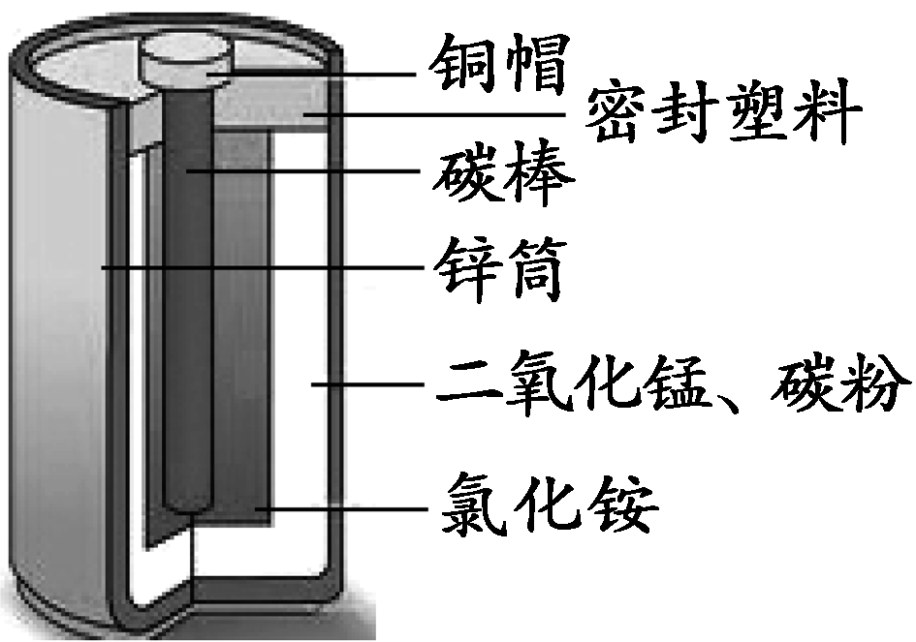
（1）根据右图判断，属于金属材料的是_______。
（2）易溶于水的氯化铵固体中混有难溶物二氧化锰，提纯氯化铵固体的实验步骤是：溶解、_______、结晶。
答案：（1）铜帽，锌筒（2）过滤
3.金属在生产、生活中广泛应用。
（1）铜丝用作导线，利用了铜的延展性和 性。
答案：导电
4.我国第四套人民币硬币从1999年开始发行，一元币为钢芯镀镍(Ni)，伍角币为钢芯镀铜合金，一角币为铝合金或不锈钢。
（1）铸造以上硬币用到的材料都是___________(填“合成材料”或“金属材料”)。
（2）选择铸造铝合金或不锈钢不需要考虑的因素______(填序号)。
A．金属的导电性
B．金属的耐腐蚀性
C．金属的硬度
D．金属价格与硬币面值的吻合度
答案：（1）金属材料（2）A


1.元素在自然界分布不均匀，如非洲多金矿，澳大利亚多铁矿，中国富产钨。从整个地球的地壳中元素含量的多少分析，最丰富的金属元素是 （ ）
A.铝 B.硅 C.铁 D.钙
答案：A
2.对于下列金属铝、铜、锌、钛（Ti）、铁、钙
（1）可广泛用于制电线电缆的是 _________ 。
（2） 常用作建筑装饰材料的是 ________ 。
（3）广泛用于航天造船工业的是 ________ 。
（4）构成人体骨骼的金属元素是 _________ 。
答案：（1）铝、铜（2）铝、铁（3）钛（4）钙
3.在日常生活中，用于铁栏杆外层涂料的“银粉”大多是金属________________________；家用热水瓶内胆壁的银白色金属是_____________________________；温度计中填充的金属是________________________；灯泡里做灯丝的金属是________________________。
答案：铝 银 汞 钨
4.黄铜是铜的合金，用黄铜可以在铜板上“写字”说明
。
答案：合金硬度比纯金属大。
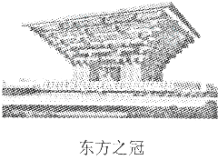
5.2010年上海世博会中国馆—“东方之冠”给人强烈的视觉冲击，它的主体结构为四根巨型钢筋混凝上制成的陔心筒。其中钢属于（ ）
A．金属材料 B．合成材料 C．天然材料 D．复合材料

答案：A
6.根据你的生活经验，回答下列问题：
（1）家用铁锅除了硬度较大外，还利用了铁具有 这一性质；
（2）在木材上钉钉一般用铁钉，在水泥墙上钉钉一般用钢钉，这是由于铁和钢的 不同；
（3）铜的导电性强于铝，而高压输电一般用铝线不用铜线的原因是（只要能答出一个理由就可以） ；
（4）灯泡中的灯丝一般用的是 ，你能说出不用锡制的原因吗？ ；
答案：（1）具有良好的导热性（2）硬度（3）铜密度大；铜贵（4）钨；锡熔点低。
7.根据你的生活经验和下表提供的信息，分析并完成下列问题。
物理性质 | 物理性质比较
导电性（以银的导电性为100作标准） |  | 银 | 铜 | 金 | 铝 | 铅
导电性（以银的导电性为100作标准） | 优 | 100 | 99 | 74 | 61 | 7.9 | 良
密度/g·cm⁻³ |  | 金 | 铅 | 铜 | 铁 | 铝
密度/g·cm⁻³ | 大 | 19.3 | 11.3 | 8.92 | 7.86 | 2.70 | 小
熔点/℃ |  | 铁 | 铜 | 金 | 银 | 铅
熔点/℃ | 高 | 1 535 | 1 083 | 1 064 | 962 | 660 | 低
硬度（以金刚石的硬度为10作标准） |  | 铬 | 铁 | 铜 | 金 | 铅
硬度（以金刚石的硬度为10作标准） | 大 | 9 | 4—5 | 2.5—3 | 2.5—3 | 1.5 | 小
（1）为什么菜刀、锤子等通常用铁制而不用铅制？
（2）银的导电性比铜好，金的导电性比铝强，为什么导线一般用铜铝而不用银、金？远距离输电多用铝而少用铜？
答案：（1）制作菜刀、锤子所用的金属硬度要大，铁比铅的硬度大。且制造菜刀，应该选择无毒的金属，这是首先要考虑的。故菜刀、锤子等通常用铁制而不用铅制。
（2）银的导电性比铜好，金的导电性比铝强，但它们的导电性相差不大而价格却差距太大。且金属导线对金属的需求量很大，银、金储量较少，因此不能大量使用金、银。虽然铝的导电性比铜、银差，但铝的密度只有铜的三分之一，同时铜的价格也高于铝。故我们在远距离输电时多用铝而少用铜。

_________________________________________________________________________________
_________________________________________________________________________________

1.金属材料在生产、生活中有着广泛的应用。
（1）人类每年从自然界提取大量的金属，其中提取量最大的是铁。用赤铁矿(主要成分为Fe₂O₃)和一氧化碳炼铁的化学方程式为 。
（2）北京奥运会用到多种材料。下列应用中使用金属材料的有 (填序号)。
①使用金、银和铜等制作奖牌 ②使用纯羊毛和聚酯纤维制作“福娃”
③使用新型钢材建造“鸟巢” ④使用聚氟乙烯制造“水立方”外层膜
答案：（1）3CO + Fe₂O₃高温2Fe + 3CO₂（2）A
2.唐太宗曾说：以铜为镜可以整衣冠，以人为镜可以明得失，以史为镜可以知兴替……铜之所以能为镜是因为（ ）
A.铜有金属光泽 B.铜能导热
C.铜能做工艺品 D.铜不会生锈
答案：A
3.我国劳动人民在3000年前的商代就制造出精美的青铜器。青铜是铜锡合金，它具有良好的铸造性、耐磨性和耐腐蚀性。取某青铜样品8.1 g，经分析，其中含锡0.9 g，则此青铜中铜与锡的质量比是（ ）
A.9∶2 B.9∶1 C.8∶1 D.4∶1
答案：C
4.青铜是人类最早使用的铜、锡合金，下列说法中不正确的是（ ）
A. 青铜属于纯净物 B. 青铜属于金属材料
C. 青铜的硬度比铜大 D. 青铜耐腐蚀，易铸造成形
答案：A
5.下列说法正确的是（ ）
A．铝是人类最早利用的金属材料
B．铜是目前世界年产量最高的金属
C．大多数金属元素在自然界中以单质形式存在
D．日常使用的金属材料大多数是合金
答案：D
6.下列生活用品用金属材料制作而成的是 （ ）
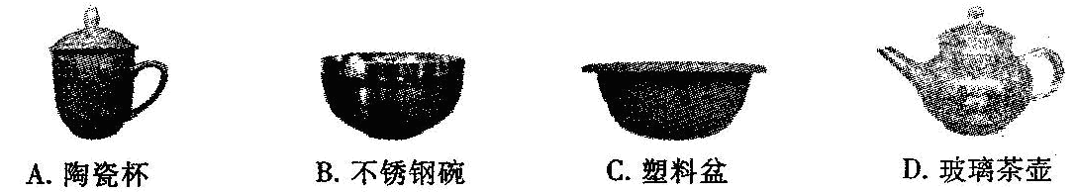
答案：B
7．厨房里发生的下列变化中，不属于化学变化的是（ ）
A．天然气燃烧 | B．铁锅生锈 | C．开水沸腾 | D．食物变质
答案：C
8.新型防盗玻璃为多层结构，层与层之间连有极细的金属线，当玻璃被击碎时会有电信号，警报系统会立刻报警，这利用了金属的（ ）
A．导热性 | B．导电性 | C．弹性 | D．延展性
答案：B

